2007年1月吉日

神経変性疾患に関する調査研究班
研究員の皆様へ

拝啓、皆様にはご健勝にて輝かしい新年をお迎えのことと存じます。また、神経変性疾患の原因究明、治療法確立に向けて日々ひとかたならぬご尽力を賜りますこと、深く感謝申し上げます。

本日は突然のお便りにて失礼致します。

私ども『SMA(脊髄性筋萎縮症)家族の会』は、脊髄性筋萎縮症（ウェルドニッヒ・ホフマン病およびクーゲルベルグ・ヴェランダー病を含む、以下「SMA」）と診断を受けた患者とその家族を中心に、医療・教育・福祉など各分野の専門家を交えて、SMA患者・家族のQOL向上や社会参加推進のための情報提供、勉強会の開催に加え、SMA治療法の確立に向けての研究推進を目指して、各方面への働きかけを積極的に行っております。私どもの活動の詳細につきましては、『SMA(脊髄性筋萎縮症)家族の会』ホームページ（http://www.sma.gr.jp/）をご覧いただけましたら幸いです。

ご承知の通り、SMAは脊髄の運動神経細胞(脊髄前角細胞)の病変によって起こる神経原性の筋萎縮症で、筋萎縮性側索硬化症（ALS）と同じ運動ニューロン疾患の範疇に入る病気です。近年の遺伝子研究の発展により原因遺伝子こそ特定されましたが、根本治療はいまだ確立されておりません。また、私どもと東京女子医大が共同で実施した調査の結果では、全国のSMA患者数は725～1391人との推計が出ておりますが、本格的な疫学調査は行われていないため、正確には把握できない状態です。

SMA患者の多くは乳児・幼児期に発症します。最重症型の場合には、哺乳困難、嚥下困難、誤嚥、呼吸不全を伴うため、気管切開による人工呼吸管理が必要となります。侵襲的な人工呼吸管理を必要としない場合でも、上気道感染から肺炎や無気肺になり、入退院を繰り返すケースが多く、手厚い医療的ケアが必要とされます。

その結果、患者・家族には非常に重い経済的負担がのしかかっています。SMA患者は一般的に障害者手帳制度による医療費助成を受けていますが、この制度は国の制度ではなく、「償還払い」の自治体も多くあるため、入退院時に現金を用意しなければなりません。入退院を繰り返す患者と家族の中には、年に4～5回入院し、毎回40万～50万円ほどの多額の医療費を支払っているケースもあります。

また、成長の過程では、呼吸機能の改善や側彎予防を目的としたリハビリの必要性が、さらに成人した後は病気の進行、重症化に伴う介護の問題など、新たな困難が生じます。

私どもは全国に197名・家族の会員を有しておりますが、その多くが上に述べたような問題に日々直面しており、その窮状を1日も早く改善することが急務となっております。

私どもは以前から、SMAを特定疾患治療研究事業（以下「特定疾患」)の対象に指定していただくよう要望をしてまいりました。現在、東京都や埼玉県のように、自治体独自の判断でSMAが特定疾患に指定されているケースもあるものの、残念ながら国レベルではいまだ対象外になっております。

患者・家族の立場からしますと、ALSがすでに特定疾患に指定されているのに対し、ALS同様、希少かつ効果的な治療が未確立な神経難病で、進行性のため長期にわたる医療的・福祉的ケアが必要なSMAが除外されている点に疑問を感じます。

さらに、脊髄性進行性筋萎縮症（SPMA）をめぐっては混乱が生じています。SPMAをALSの一部ととらえ、そのように診断を下す医師がおられると聞くこともあります。一方、SPMAは別称をSMAと言い、ALSは全く異なる疾患であると言われる方もあり、医師の見解によって特定疾患になる場合とならない場合、その違いによって公費による医療を受けられ場合と受けられない場合があるなど、納得できない部分もございます。

こうした混乱を解消し、SMA患者・家族が安心して必要な医療・福祉サービスを受けられる環境を整えたい、さらに有効な治療を一刻も早く確立していただきたいとの思いから、私どもは、特定疾患治療研究事業の対象範囲見直しが進められているこの機会に改めて、「運動ニューロン疾患」の名称のもと、ALSおよびSMAの他、SPMA、球脊髄性筋萎縮症（SBMA）を統合的に特定疾患に指定するよう厚生労働省に強く働きかけていくことに致しました。

つきましては、神経変性疾患に関する調査研究班の皆様に、私どものこうした考えをご理解いただき、ご賛同・ご協力いただきますよう、ここにお願い申し上げます次第です。皆様におかれましては、本件につきましてご助言や力添えなどを賜れれば望外の幸せに存じます。

特定疾患の指定を受けることにより、医療・福祉のケアの充実はもちろん、治療研究事業が進展し、SMAをはじめとする運動ニューロン疾患の根本治療が確立されることが私どもの悲願であります。どうか、お力をお貸しください。

皆様のさらなるご活躍により、神経変性疾患に関する調査研究が一層進展しますことを心より願っております。

敬具

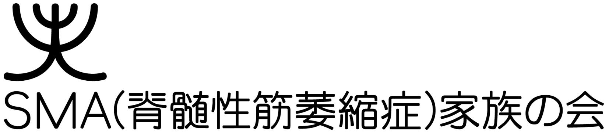
会 長 小手 彰太
役員・会員一同

